ЈКП „ВИДРАК“ ВАЉЕВО
Ул. Војводе Мишића бр. 50
14000 Ваљево, Србија
Тел: 014 221 556; Фах: 014 242 981
email: nabavkavidrak@gmail.com

ЈН бр. 1.1.7/2019
Датум:16.07.2019. године

На основу члана 93. став 2. ЗЈН, заинтересовано лице је упутило захтев за разјашњења, следеће садржине:

Питање 1:
Да ли можете објавити слике траженог узорка бр.1 - пилот радно одело летње како би понудјачи припремили одговарајуће понуде?

Одговор на питање 1:
Достављамо Вам тражене слике:
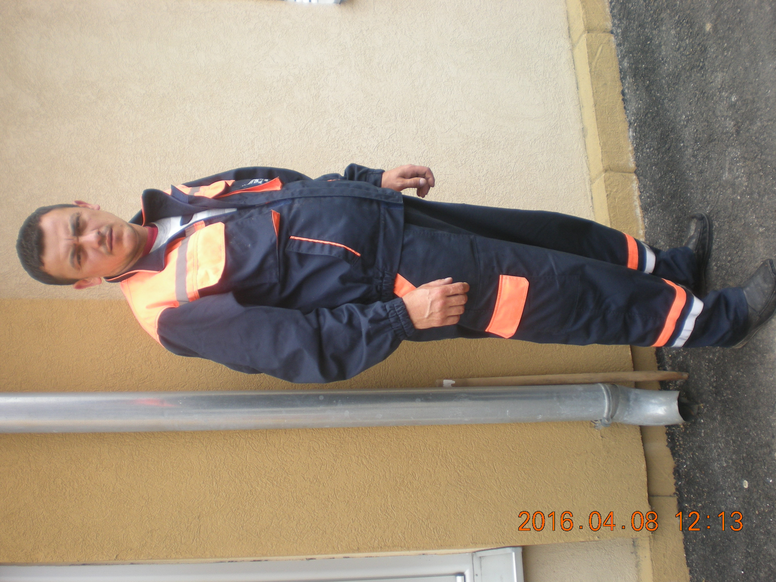

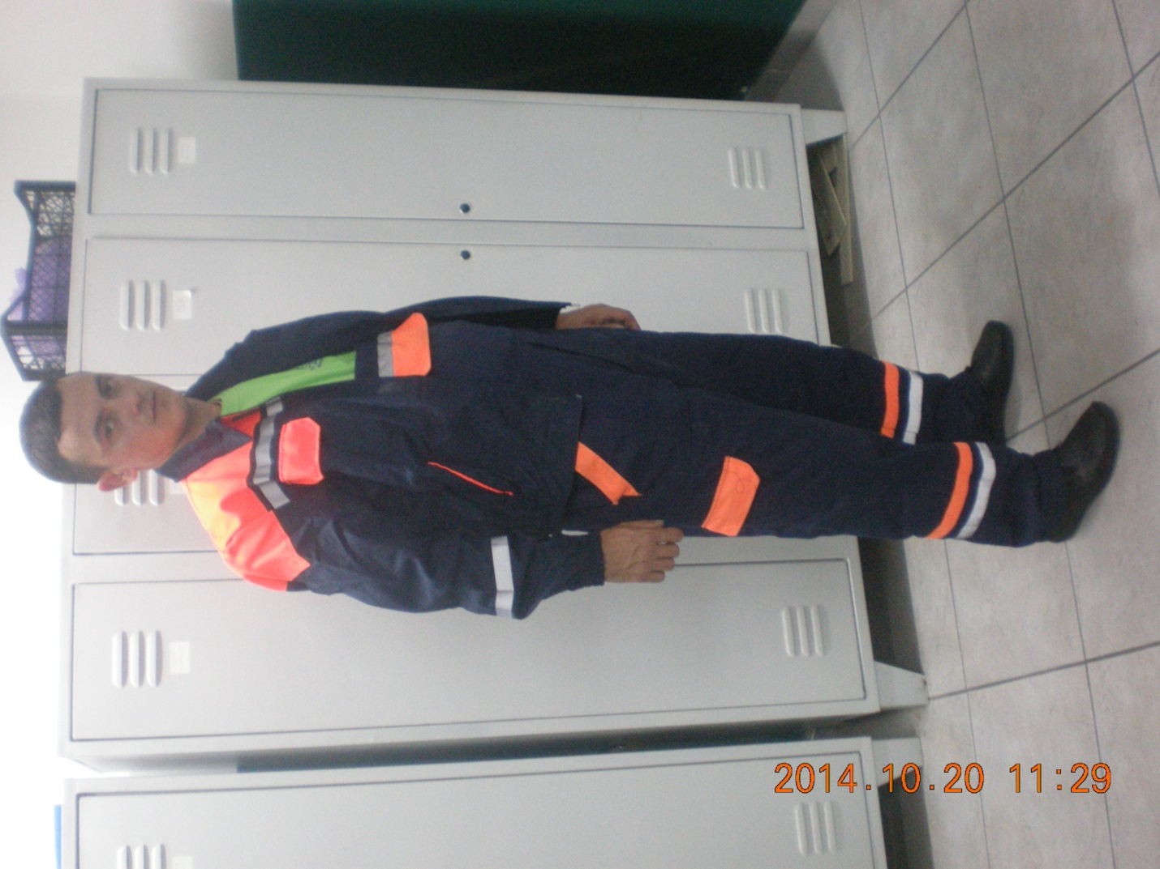
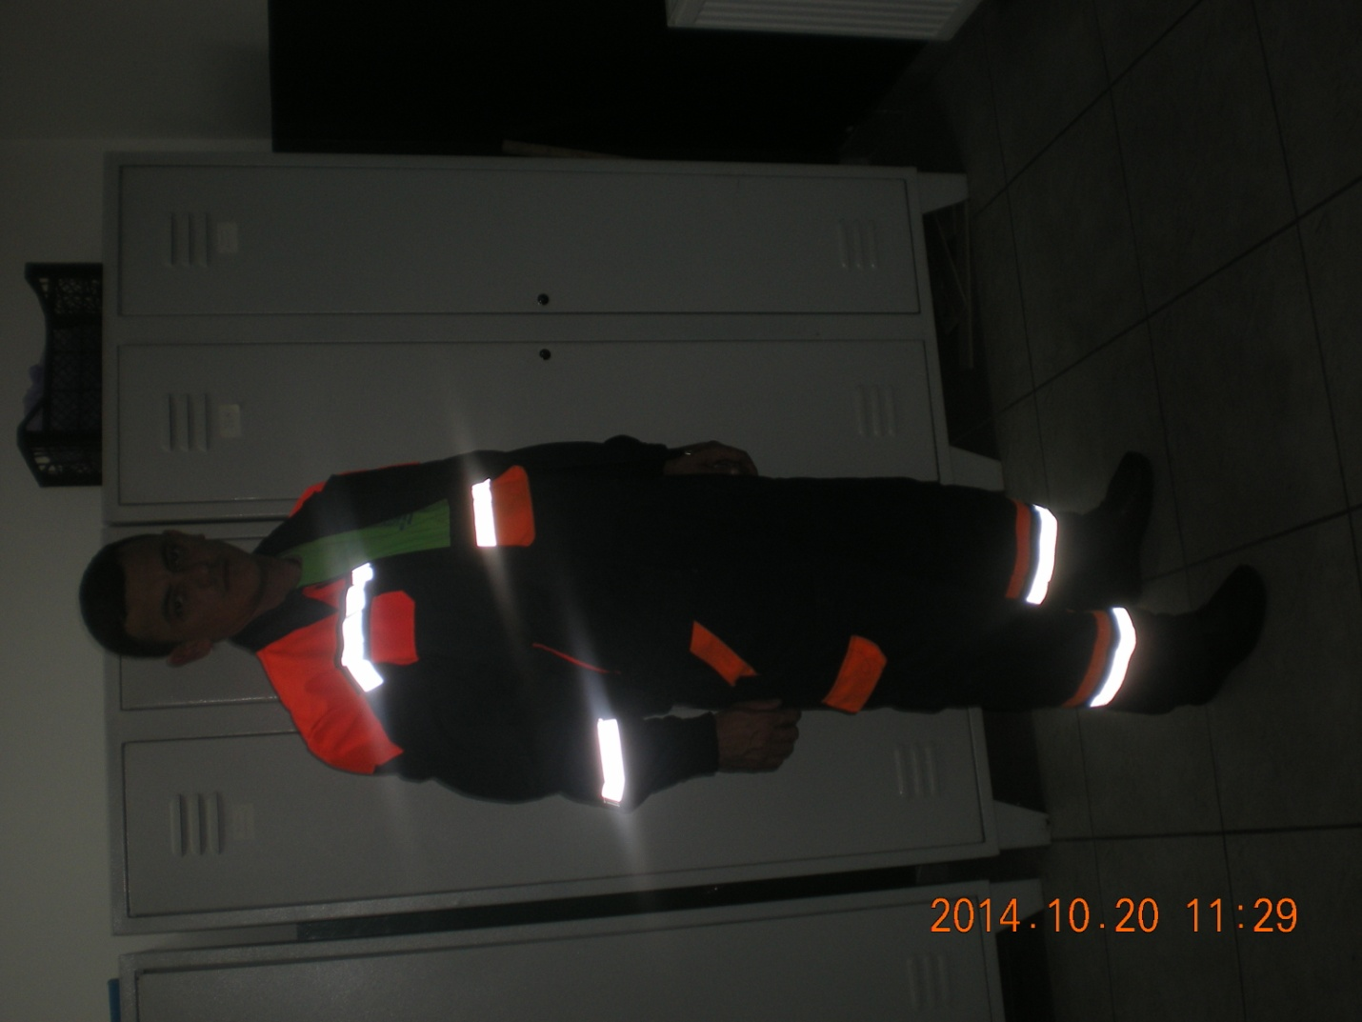

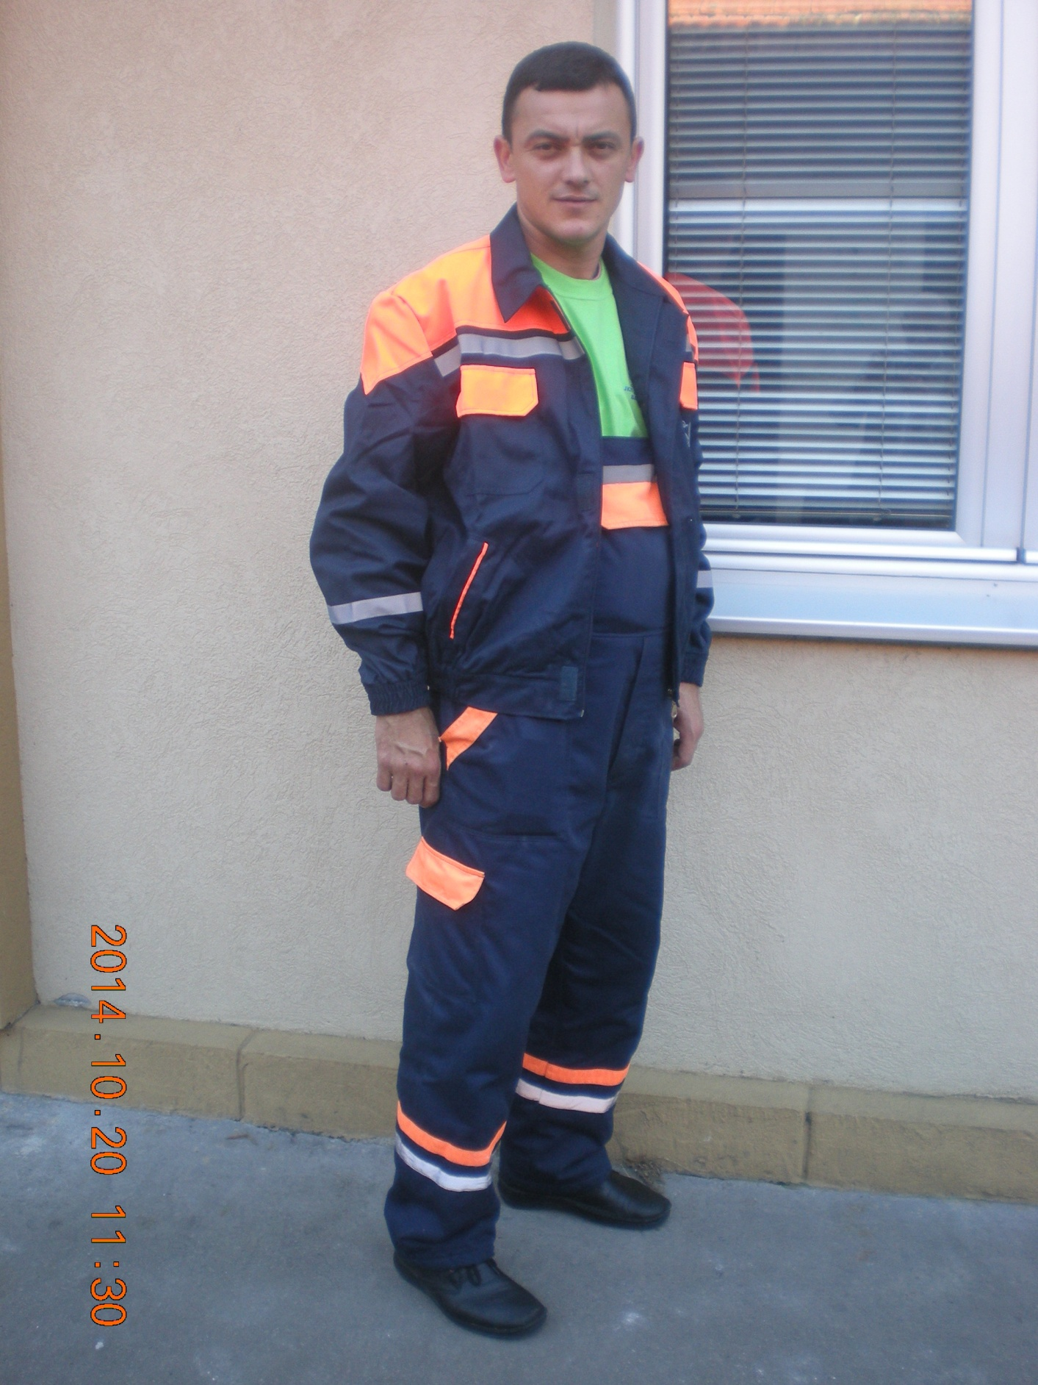
Комисија за јавну набавку

